2022“外研社杯”全国大学生英语写作、阅读大赛

广东省本科高校选拔赛通知

致全校同学：
现发布关于“外研社杯”全国大学生英语写作大赛、广东省本科高校赛区的比赛通知。这是全国规模最大、规格最高的英语写作、阅读赛事。
我校将于10月22日（周六）进行2022“外研社杯”全国大学生写作、阅读大赛线上初赛各一场。
主办单位：外语教学与研究出版社。
合办单位：教育部高等学校大学外语教学指导委员会。请我校有意参与比赛的同学于2022年 10 月 14 日前(含10月14日)完成报名。
现将相关事项通知如下：
一、参赛对象：我校在校全体学生
二、报名时间：即日起－10月14日
三、报名方法：
首先由选手登录外研社大赛官网（uchallenge.unipus.cn）在线上自主报名，选手报名信息“姓名、姓名拼音、学号、年级、所在院系、专业、电话号码”为必填项，年级请按照“大一、大二、大三、大四、大五、研一、研二、研三、专科”填写，姓名拼音填写格式为Wang Xiaoxiao。大赛官网认证系统认证完成视为报名成功。
如学生同时报名了写作和阅读初赛，只需任意认证一次。
【注】为保证线上初赛顺利进行，请务必早于选定的比赛时间前一周（即10月14日）完成所有选手的认证工作。

四、比赛形式和时间：
比赛形式：
限时网络写作、阅读。本校所有参加写作、阅读大赛的选手登录大赛官网（uchallenge.unipus.cn）进行比赛，在规定时间内完成并提交。
比赛时间和地点：
写作线上初赛比赛时间为10月22日（周六）上午9:00-11:00；
阅读线上初赛比赛时间为10月22日（周六）下午14:00-15:30。
地点将在电子科技大学中山学院外研社写作大赛群和阅读大赛群公布。
评分方式：机器评阅——大赛指定系统为iTEST 3.0（大学外语测试与训练系统）。大赛指定写作评阅系统iWrite 2.0（大学英语写作教学与评阅系统）进行机评支持。

五、奖项设置：
学校设置特等奖和一、二、三等奖。其中特等奖2名，一、二、三等奖获奖人数分别占本校参赛选手总数的1%、3%、6%。所有获奖选手将获得由大赛组委会颁发的电子版获奖证书。大赛组委会将对网站注册信息以及初赛院校在系统中提交的初赛信息、获奖选手名单及获奖作品电子版进行核实，确认后在大赛官网按数量颁发电子版获奖证书，参赛选手可自行登录官网查看并下载。
特等奖获奖选手代表本校参加广东省复赛。

六、报名联系人：孔彩芳老师 (18928125421,邮箱362492379@qq.com)

电子科技大学中山学院外研社写作大赛（入群请用真实姓名）：
QQ群：662878606

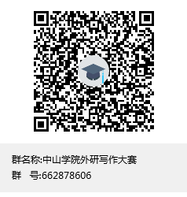

电子科技大学中山学院外研社阅读大赛（入群请用真实姓名）：
QQ群：617558783
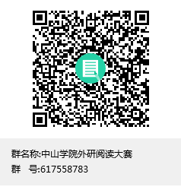

附：大赛官网报名攻略
一、注册官网账号
第一步：打开大赛官网（https://uchallenge.unipus.cn），点击“选手报名/参赛”图标，进入选手报名页面。
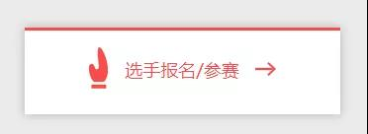

第二步：系统检测登录状态，请登录Unipus账户，没有Unipus账户的用户需注册（建议使用手机号注册）。
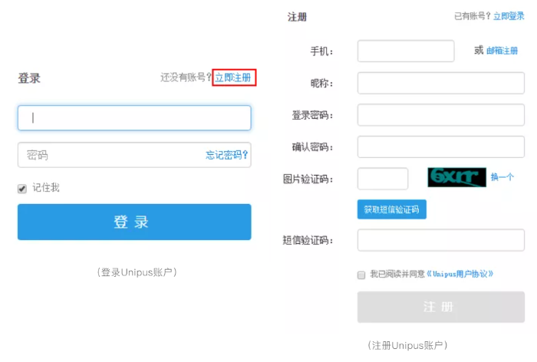

登录后，系统自动返回报名页面，此时系统会检测账户状态，未绑定手机号的账户需绑定。
【重要提示】请务必牢记完成报名的手机号，参赛时建议直接使用手机号登录。

【请注意】若绑定手机时提示“手机号已存在”，则代表选手已有另一账号与该手机号进行了绑定。但是忘记是哪个账号了怎么办？
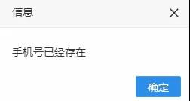
解决方法：
Step 1. 点击提示页面“确定”按钮后，点击右上角“退出”按钮，返回登录页面。
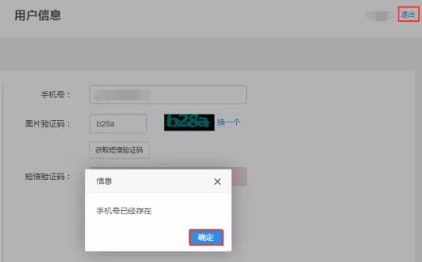
Step 2. 在用户名处输入手机号，点击“忘记密码”，重置密码后重新登录。
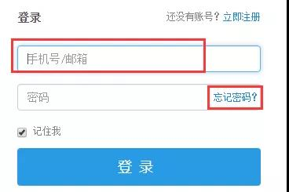

二、填写基本信息
成功登录、确认参赛协议后，选手需填写省份、学校、院系、年级、专业、学号、姓名、姓名拼音、邮箱等基本信息。

省份、学校、姓名、学号提交后不可修改，请务必仔细确认后提交！
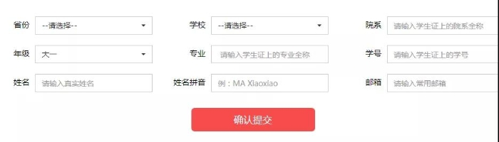
【注意】姓名拼音将显示在电子证书中，请务必按照范例格式填写，确保无误。如姓名为马小小，姓名拼音应为“MA Xiaoxiao”。

三、报名相应比赛

选手填完基本信息后，请务必点击相应比赛报名按钮，进入报名弹窗，点击“确认报名”，方视为报名成功。

写作、阅读大赛
写作、阅读大赛的官网报名流程一致，下面小U就以写作大赛为例，带大家走一遍报名流程哇~

Step 1. 点击“写作大赛报名”按钮。
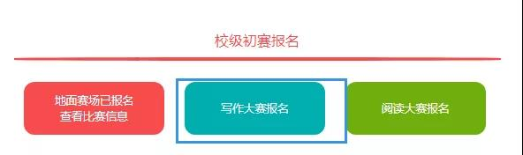

Step 2. 查看比赛时间，点击“确认报名”按钮。
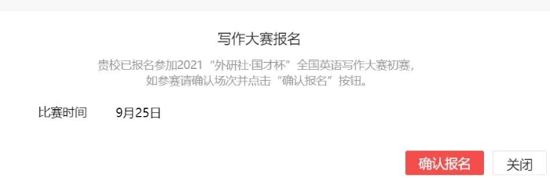

Step 3. 确认比赛报名成功。
比赛报名按钮变为“写作大赛已报名，查看比赛时间”（如下图），则代表选手报名成功。
